彩色波形测厚仪UD-5介绍

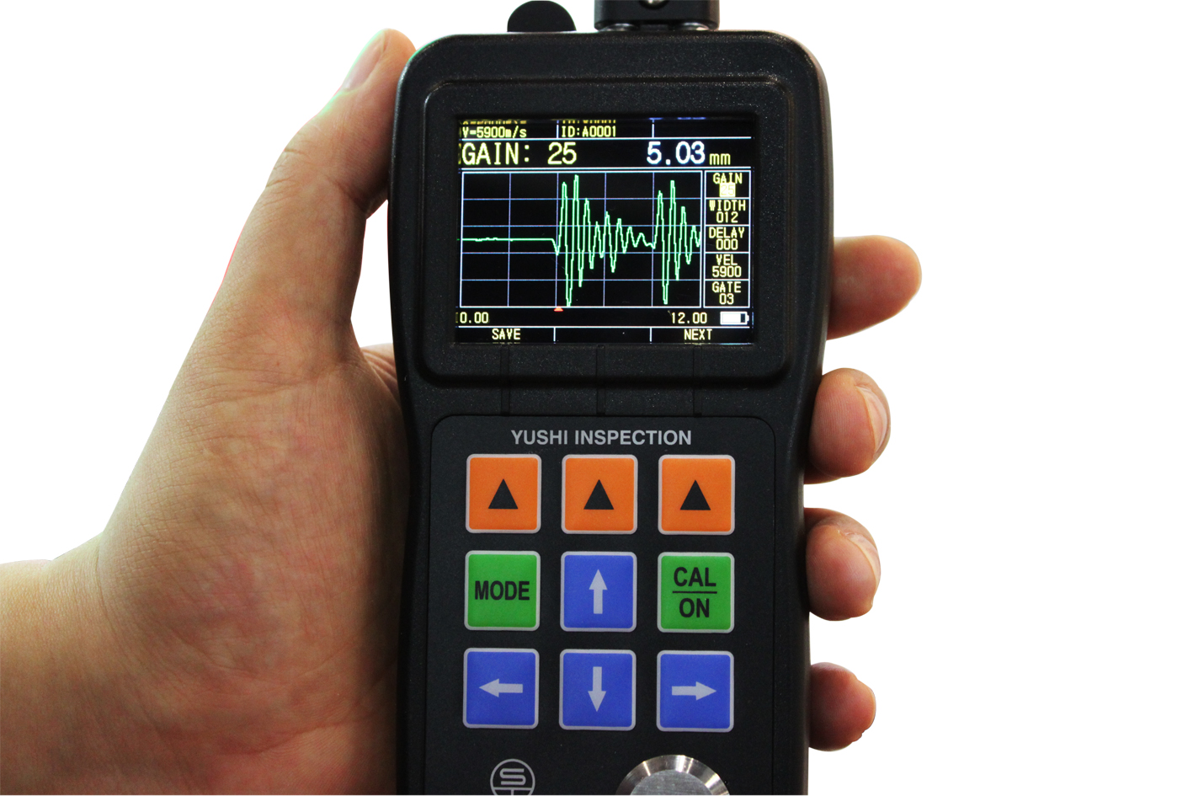

如果你遇到了普通测厚仪不能解决的问题，请选择我们的UD-5，它能最大限度的解决各种测厚难题，为您提供高性价比的解决方案。

原理讲解
采用脉冲—回波法原理的普通超声波测厚仪需要满足以下两个条件才能成功测量：
- 第一底面回波要高于闸门（闸门电平高度是固定的不可调节）。
- 第一底面回波前没有其它杂波高于闸门（否则测出的将是产生杂波处的厚度）。
有时许多情况无法满足上述要求，例如近表面高度腐蚀、粗晶材料（如铸铁）、铝材料、小直径管、超薄板、超厚板、表面粗糙、材料内部的不均匀、内含缺陷、叠片结构等等，普通超声波测厚仪将无能为力。
UD-5可轻松解决上述问题：
- 可以通过调整增益和闸门高度，使第一底面回波高于闸门。
- 可以通过消隐功能使第一底面回波前的其它杂波无效。
以前的棘手难题迎刃而解。
实时彩色A-扫描(Live Color A-Scan)
用户在屏幕上能直接看到彩色超声信号波型（或A扫描），这对于需要验证厚度读数是否正确的场合是至关重要的。许多情况会引发错误的厚度读数甚至无读数，根据波形能轻松找到问题所在，然后根据波形仅需对增益（GAIN）、消隐(BLANKING)、闸门(GATE)这三个参数做适当调整，就可得到正确的厚度读数。
波形的用处：根据波形验证厚度读数，根据波形找到问题所在，根据波形寻求解决之道，根据波形调整参数解决问题。
增益调整(GAIN)
调整仪器对回波信号的放大倍数，允许以ldB 为单位手动增加或减少。这个功能对声衰减材料（比如金属铸件）的测量是非常有效的。

消隐功能(BLANKING)
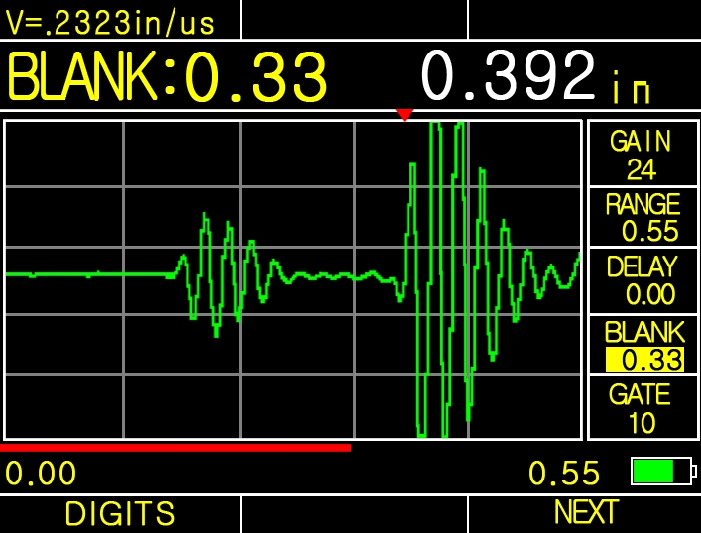
使红色消隐条范围内的波形无效，可以略去影响测量的
有害杂波，比如因材料表面粗糙或内部不均匀引起的噪声。

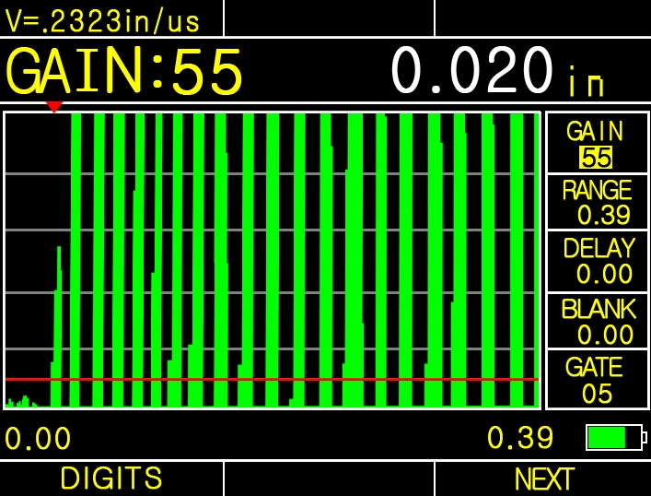
闸门高度可调(GATE) 利用消隐条略去前面的噪声
只有回波高于闸门时，仪器才认为接收到了回波，才会有测量值。可见闸门高度可调的重要性，尤其是在应对低回波信号的应用中更是如此（比如超薄板、超厚板的测量）。
红色箭头
A-扫描模式有一个红色箭头指示测量点，厚度读数就是该点的横坐标。它可帮助判断厚度读数是否正确，正确测量时，红箭
头应该指向第一底面回波前沿。 用PT04探头测0.5mm薄板的波形图
范围(RANGE)
调整显示在屏幕上的波形范围，视觉上波形被压缩或展开。如果没有正确的设置显示范围，回波波形可能出了显示区域而看不到，但仍能正确地显示测量值。
平移(DELAY)
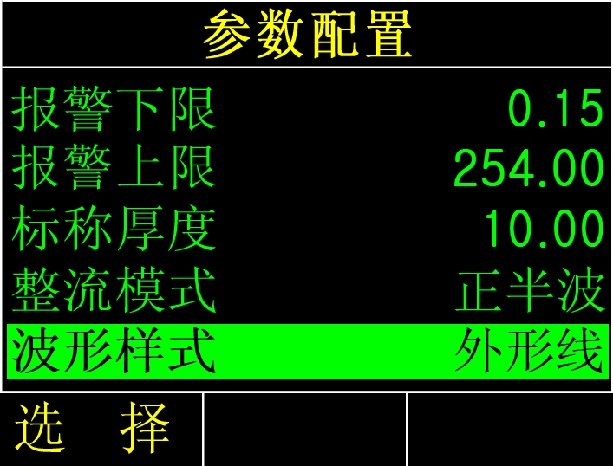
调整显示在屏幕上的波形的起始位置，视觉上波形被水平移动。如果没有正确的设置平移，回波波形可能出了显示区域而看不到，但仍能正确地显示测量值。范围和平移功能可将波形的任何一部分放大显示在屏幕上。
整流方式
可选择射频、正半波、负半波、全波四种整流方式。
射频：描绘了完整的回波波形；
正半波：指去掉回波的负半波只显示正半波；
负半波：指去掉回波的正半波而将负半波翻转显示为正；
全波： 指回波的正半波和翻转为正的负半波均显示。 设置整流模式
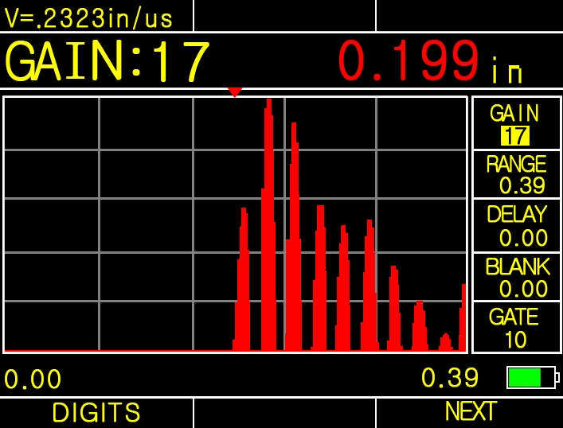
报警模式
可设置报警上限和报警下限。报警时波形和厚度值动态改变颜色。
缩减率测量
仪器具有差值和缩减率模式。差值模式显示实测厚度与预设厚
度之间的差值变化。缩减率是计算并显示材料变薄以后厚度缩
减的百分比。典型应用是对因弯曲而变薄的金属材料进行测量。 报警时的正半波
最小/最大值模式
该模式在屏幕上同时显示当前厚度值、最小厚度值和最大厚度值。可沿着工件表面拖动探头，仪器自动找出最薄值和最厚值。
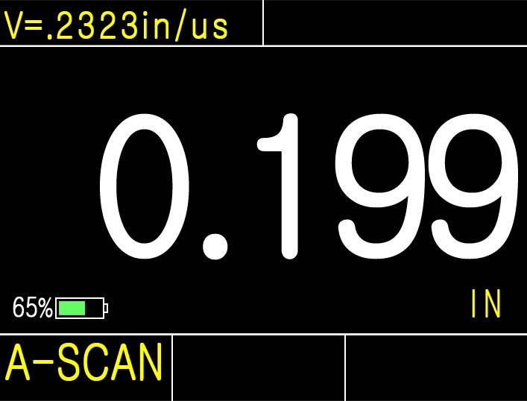 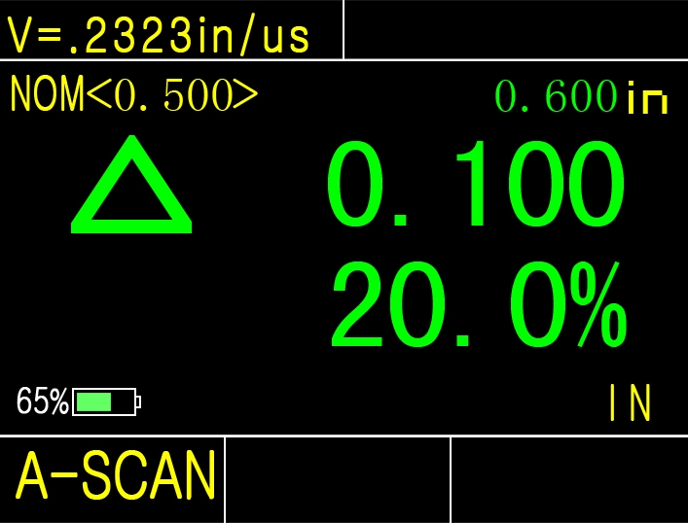 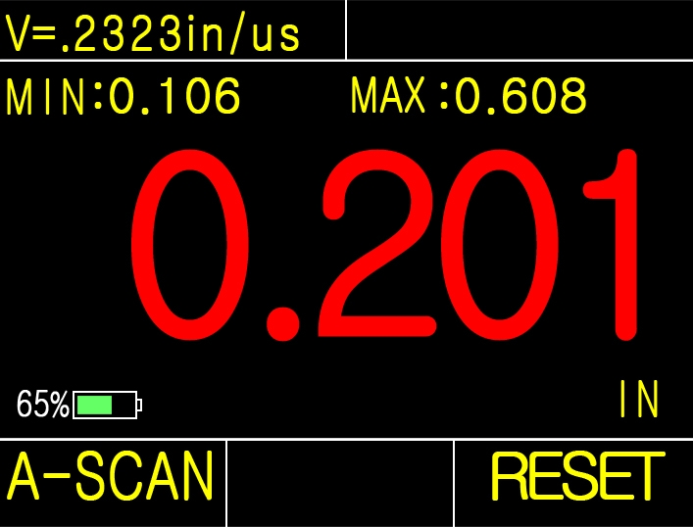白色数字表示耦合 差值/缩减率模式 最小/最大值模式,红色数字表示报警
多种探头可选
仪器内置多种探头的V声程校正程序，分标准探头、小径管探头、微型探头、粗晶探头、高温探头，频率范围从2至10MHz，晶片尺寸从4至12mm。一般来说，探头频率越高而直径越小，越适合对较薄或弯曲工件的测量。
UD-5探头表
型号 | PT08 | PT06 | PT04 | ZT12 | GT12
类型 | 标准 | 小径管 | 指尖 | 粗晶（铸铁） | 高温
频率 | 5MHz | 7.5MHz | 10MHz | 2MHz | 5MHz
接触直径 | 11mm | 8mm | 6mm | 17mm | 15mm
测量范围 | 0.8～100.0mm | 0.8～30.0mm | 0.5～20.0mm | 4.0～508.0mm | 4.0～80.0mm
允许温度 | -10～70℃ | -10～70℃ | -10～70℃ | -10～70℃ | -20～300℃
实物图 | 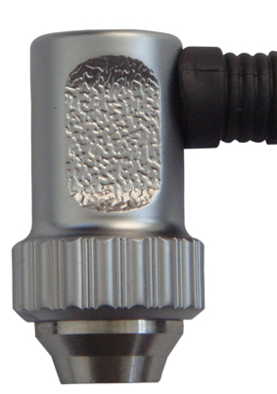 | 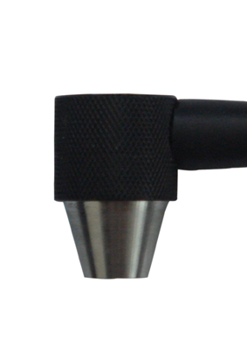 | 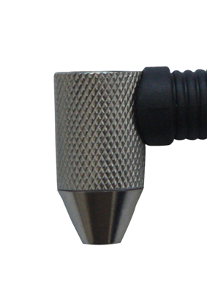 | 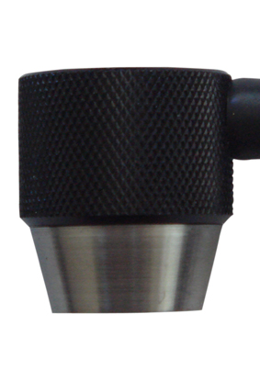 | 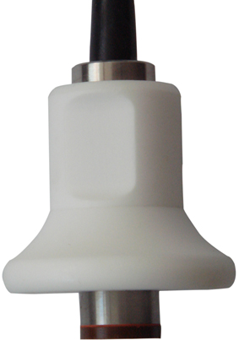

UD-5技术数据

工作原理
使用双晶探头的超声波脉冲/回波法

测量范围
0.5至508毫米（0.02至20英寸）
取决于所用探头、材料、表面状况和温度

单位和显示分辨率
毫米-0.01，0.1
英寸-0.001，0.01

显示模式
- 厚度值模式
- A扫描或波形模式
- 最小/最大值捕获模式
- 差值/减薄率模式

V路径修正
自动V声程修正，补偿双晶探头的非线性度

示值误差
±0.05mm (25mm以下)
±0.2% H (100mm以下)
±0.5% H (100mm以上)
注：H为被测物厚度

重复性
±0.05mm

显示屏
320×240点阵，2.4寸真彩屏

测量速率
每秒4次测量

材料声速范围

500～9999m/s，0.0197～0.3937in/us

质保期
2年

工作语言
中文

电源
两节1.5V AA电池

操作时间
两节5号电池，使用时间大于36小时

自动关机
5分钟无操作后自动关机

工作温度
-10℃～+50℃，有特殊要求可达-20℃

尺寸
153mm×76mm×37mm (H×W×D)

重量
含电池280g

标准配置
UD-5测厚仪
标配探头
仪器箱
两节1.5V碱性电池
耦合剂
操作手册

附件
多种可供选择的探头；阶梯试块；耦合剂及高温耦合剂

